生命周期观察实验说明文档

1. 在新项目中创建三个新Activity,MainActivity，SecondActivity，DialogActivity
2. 在三个Activity中重写所有生命周期方法，并使用Log进行输出，使用标签进行标识。
3. 在MainActivity布局添加两个跳转按钮，分别导向普通Activity和对话框Activity

四、SecondActivity均设置返回功能按钮，通过finish()方法实现页面关闭

五、DialogActivity采用对话框主题

六、在AndroidManifest.xml中为DialogActivity配置对话框主题

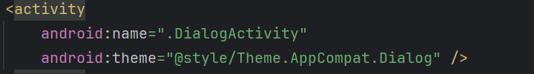

|  |
| --- |
|  |

|  |  |  |
| --- | --- | --- |
| **场景** | **MainActivity 生命周期顺序** | **目标Activity 生命周期顺序** |
| 应用启动 | onCreate → onStart → onResume |  |
| Main → SecondActivity | onPause → onStop | onCreate → onStart → onResume |
| SecondActivity 返回 | onRestart → onStart → onResume | onPause → onStop → onDestroy |
| Main → Dialog Activity | onPause | onCreate → onStart → onResume |
| Dialog Activity 返回 | onResume | onPause → onStop → onDestroy |

实验截图：

